中联土方环境信息公开表

一、基础信息
单位名称 | 陕西中联西部土方机械有限公司
统一社会信用代码 | 91610501MA6YAQ3W56 |  | 法定代表人 | 申柯
生产地址 | 陕西省渭南市高新技术产业开发区朝阳大街西段86号 |  | 生产周期
所属行业 | 工程机械 |  | 联系电话 | 0913-2288203
生产经营和管理服务的主要内容 | 挖掘机、推土机
主要产品 |  | 生产规模
挖掘机 |  | 10000台/年
推土机 |  | 3000台/年

二、排污信息
水污染物
排放口数量
排放口编号或名称 | 排放口位置 | 排放方式 | 主要/特征污染物名称 | 排放浓度（mg/L ） | 监测  方式 | 监测  时间 | 排放总量  (kg) | 核定的排放总量（kg） | 执行的污染物排放标准及浓度限值（mg/L） | 是否  超标
排放口1 | DW001 | 经污水处理站处理后排放 | 悬浮物 | 223 | 手工 | 2020-6-22 |  |  | 400 | 否
排放口1 | DW001 | 经污水处理站处理后排放 | 化学需氧量 | 486 | 手工 | 2020-6-22 |  |  | 500 | 否
排放口1 | DW001 | 经污水处理站处理后排放 | 氨氮 | 35.87 | 手工 | 2020-6-22 |  |  | / | 否
排放口1 | DW001 | 经污水处理站处理后排放 | 石油类 | 0.7 | 手工 | 2020-6-22 |  |  | 20 | 否
备注：纳管企业排放总量是以排放口排放浓度来计算。核定的排放总量是指经环保部门许可的排放量。

大气污染物
排放口数量
排放口编号或名称 | 排放口位置 | 排放方式 | 主要/特征污染物名称 | 排放浓度（mg/m³） | 监测  时间 | 监测  方式 | 排放总量(kg) | 核定的排放总量（kg） | 执行的污染物排放标准及浓度限值（mg/m³） | 是否  超标
排放口1  （DA004） | 推机部件排气筒 | 经处理后高空排放 | 颗粒物 | ＜20（8.8） | 2020-9-25 | 手工 |  |  | 120 | 否
排放口2  （DA021） | 挖机涂装线排气筒 | 经处理后高空排放 | 颗粒物 | ＜20（7.9） | 2020-9-25 | 手工 |  |  | 120 | 否
排放口3  (DA008) | 推机南侧喷漆房排气筒 | 经处理后高空排放 | 苯 | 0.0831 | 2020-9-25 | 手工 |  |  | 1 | 否
排放口3  (DA008) | 推机南侧喷漆房排气筒 | 经处理后高空排放 | 甲苯 | 0.0285 | 2020-9-25 | 手工 |  |  | 5 | 否
排放口3  (DA008) | 推机南侧喷漆房排气筒 | 经处理后高空排放 | 二甲苯 | 1.32 | 2020-9-25 | 手工 |  |  | 15 | 否
排放口3  (DA008) | 推机南侧喷漆房排气筒 | 经处理后高空排放 | 非甲烷总烃 | 3.47 | 2020-9-25 | 手工 |  |  | 50 | 否
排放口4  (DA009) | 推机南侧喷漆房排气筒 | 经处理后高空排放 | 苯 | 0.0273 | 2020-9-25 | 手工 |  |  | 1 | 否
排放口4  (DA009) | 推机南侧喷漆房排气筒 | 经处理后高空排放 | 甲苯 | 0.0438 | 2020-9-25 | 手工 |  |  | 5 | 否
排放口4  (DA009) | 推机南侧喷漆房排气筒 | 经处理后高空排放 | 二甲苯 | 1.44 | 2020-9-25 | 手工 |  |  | 15 | 否
排放口4  (DA009) | 推机南侧喷漆房排气筒 | 经处理后高空排放 | 非甲烷总烃 | 5.36 | 2020-9-25 | 手工 |  |  | 50 | 否

固体废物
废物名称 | 是否危险废物 | 处理处置方式 |  |  | 处理处置数量（kg） |  | 处置去向
油漆渣 | 是 | 交有资质的单位
油漆桶 | 是 | 交有资质的单位
废乳化液 | 是 | 交有资质的单位
噪声（周边有噪声敏感建筑物的单位应当公开，其他单位自愿公开）
厂界位置 | 噪声值（dB） |  |  | 执行的厂界噪声排放标准限值（dB） |  |  |  | 超标  情况
厂界位置 | 昼间 |  | 夜间 | 昼间 |  | 夜间 |  | 超标  情况
厂界东侧 | 54 |  | 47 | ≤65 |  | ≤55 |  | 否
厂界南侧 | 59 |  | 47 | ≤65 |  | ≤55 |  | 否
厂界西侧 | 49 |  | 42 | ≤65 |  | ≤55 |  | 否
厂界北侧 | 59 |  | 46 | ≤65 |  | ≤55 |  | 否
其他污染类型

三、防治污染设施的建设和运行情况
设施类别 | 防治污染设施名称 | 投运时间 | 处理能力 | 运行情况 | 运维单位
水污染物 | 污水处理站 | 2010年 | 300吨/天 | 正常 | 本公司自行运行
大气污染物 | 滤筒式除尘器 | 2010年 |  | 正常 | 本公司自行运行
固体废物
固体废物 | ……
噪声
噪声 | ……
其他
四、建设项目环境影响评价及其他环境保护行政许可情况
建设项目环境影响评价及其他环境保护行政许可情况
建设项目名称 | 环评批复单位 | 环评批复时间 | 环评批复文号 | 竣工验收单位 | 竣工验收时间 | 竣工验收文号
大中型挖掘机生产建设项目 | 渭南市环境保护局 | 2008年10月22日 | 渭环审发[2008]122号 | 渭南市环境保护局 | 2010年12月20日 | 渭环验[2013]60号
中联重科股份有限公司渭南分公司推土机生产基地建设项目 | 渭南市环境保护局 | 2013年7月12日 | 渭环审发[2013]60号 | 渭南市环境保护局 | 2016年11月22日 | 渭环验[2016]39号
其他环境保护行政许可情况 | /

五、突发环境事件应急预案
突发环境事件应急预案
备案部门 | 渭南市生态环境局高新分局 | 备案时间 | 2019年12月
主要内容 | 《中联重科股份有限公司渭南分公司突发环境事件应急预案编制说明》  《中联重科股份有限公司渭南分公司突发环境事件应急资源调查报告》  《中联重科股份有限公司渭南分公司环境风险评估报告》  《中联重科股份有限公司渭南分公司突发环境事件应急预案》

六、其他应当公开的环境信息
其他应当公开的环境信息 | 公司于油性漆切换为水性漆的报告  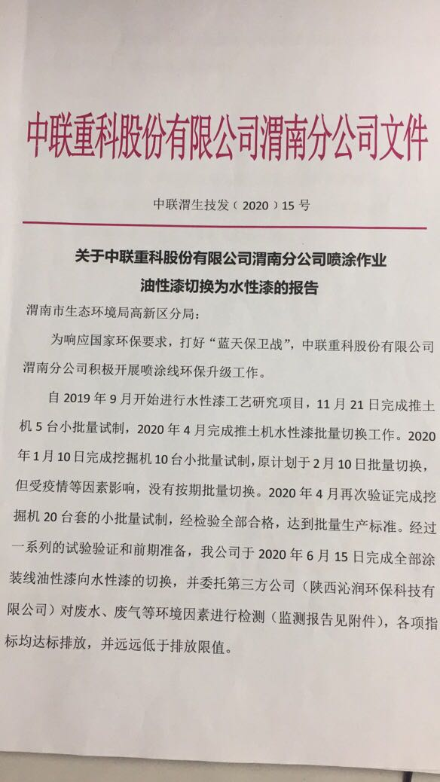  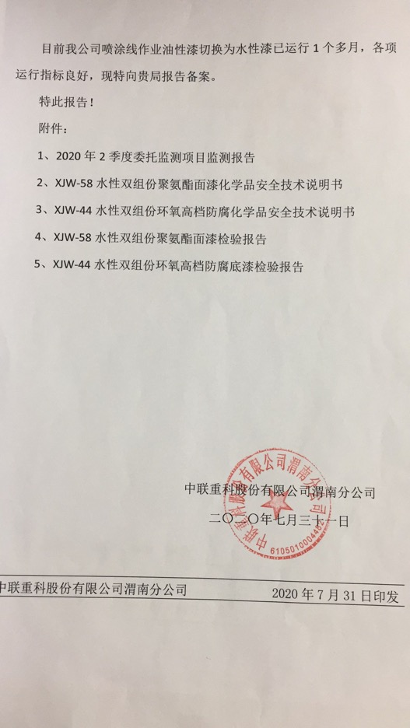  自行监测方案  